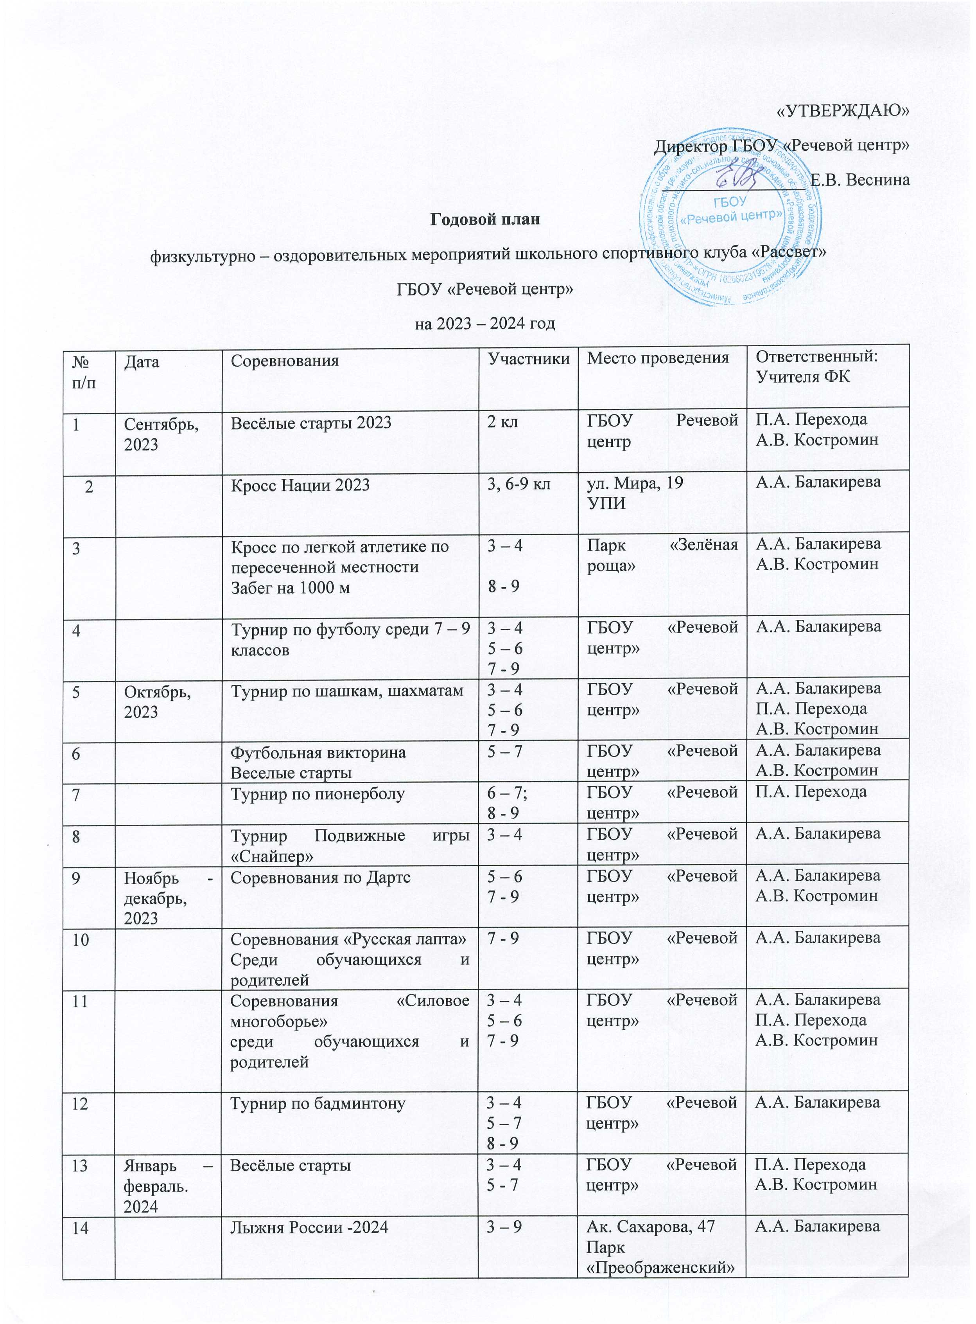

«УТВЕРЖДАЮ»
Директор ГБОУ «Речевой центр»
________________ Е.В. Веснина
Годовой план
физкультурно – оздоровительных мероприятий школьного спортивного клуба «Рассвет»
ГБОУ «Речевой центр»
на 2023 – 2024 год
№  п/п | Дата | Соревнования | Участники | Место проведения | Ответственный:  Учителя ФК
1 | Сентябрь, 2023 | Весёлые старты 2023 | 2 кл | ГБОУ Речевой центр | П.А. Перехода  А.В. Костромин
2 |  | Кросс Нации 2023 | 3, 6-9 кл | ул. Мира, 19  УПИ | А.А. Балакирева
3 |  | Кросс по легкой атлетике по пересеченной местности  Забег на 1000 м | 3 – 4  8 - 9 | Парк «Зелёная роща» | А.А. Балакирева  А.В. Костромин
4 |  | Турнир по футболу среди 7 – 9 классов | 3 – 4  5 – 6  7 - 9 | ГБОУ «Речевой центр» | А.А. Балакирева
5 | Октябрь, 2023 | Турнир по шашкам, шахматам | 3 – 4  5 – 6  7 - 9 | ГБОУ «Речевой центр» | А.А. Балакирева  П.А. Перехода  А.В. Костромин
6 |  | Футбольная викторина  Веселые старты | 5 – 7 | ГБОУ «Речевой центр» | А.А. Балакирева  А.В. Костромин
7 |  | Турнир по пионерболу | 6 – 7;  8 - 9 | ГБОУ «Речевой центр» | П.А. Перехода
8 |  | Турнир Подвижные игры «Снайпер» | 3 – 4 | ГБОУ «Речевой центр» | А.А. Балакирева
9 | Ноябрь - декабрь, 2023 | Соревнования по Дартс | 5 – 6  7 - 9 | ГБОУ «Речевой центр» | А.А. Балакирева  А.В. Костромин
10 |  | Соревнования «Русская лапта»  Среди обучающихся и родителей | 7 - 9 | ГБОУ «Речевой центр» | А.А. Балакирева
11 |  | Соревнования «Силовое многоборье»  среди обучающихся и родителей | 3 – 4  5 – 6  7 - 9 | ГБОУ «Речевой центр» | А.А. Балакирева  П.А. Перехода  А.В. Костромин
12 |  | Турнир по бадминтону | 3 – 4  5 – 7  8 - 9 | ГБОУ «Речевой центр» | А.А. Балакирева
13 | Январь – февраль. 2024 | Весёлые старты | 3 – 4  5 - 7 | ГБОУ «Речевой центр» | П.А. Перехода  А.В. Костромин
14 |  | Лыжня России -2024 | 3 – 9 | Ак. Сахарова, 47  Парк «Преображенский» | А.А. Балакирева
15 |  | Военно-спортивная эстафета «Сильные, смелые, ловкие» | 7 - 9 | ГБОУ «Речевой центр» | А.А. Балакирева  П.А. Перехода  А.В. Костромин
16 |  | Конкурс рисунков «Моя спортивная семья»  Спортивная эстафета «Мама, папа, я – спортивная семья» | 1 - 2 | ГБОУ «Речевой центр» | А.А. Балакирева  П.А. Перехода  А.В. Костромин
 | Март, 2024 | Турнир по пинг-понгу | 3 - 5 | ГБОУ «Речевой центр» | А.А. Балакирева  А.В. Костромин
17 |  | Международный Конкурс – игра по физической культуре «Орлёнок» | 3  6 - 8 | ЦДО «Снейл»  www.снейл.рф
18 |  | Спортивные состязания  «А ну-ка девочки!» | 7 - 9 | ГБОУ «Речевой центр» | А.А. Балакирева
19 |  | Соревнования по прыжкам «Веселая скакалка» | 3-4  5-7 | ГБОУ «Речевой центр» | П.А. Перехода  А.В. Костромин
20 | Апрель, 2024 | Военно-патриотическая игра «Зарница» | 6 – 9 | ГБОУ «Речевой центр» | А.А. Балакирева  П.А. Перехода  А.В. Костромин
21 |  | Соревнования по подвижным играм «Снайпер» | 3 – 4  5 – 6  7 - 8 | ГБОУ «Речевой центр» | А.А. Балакирева  П.А. Перехода  А.В. Костромин
22 |  | Турнир по пионерболу | 2-4  5 - 7 | ГБОУ «Речевой центр» | А.А. Балакирева  П.А. Перехода  А.В. Костромин
23 | Май, 2024 | Участие в фестивале (г. Москва)  «Футбол в школе» | 1 – 3  6 - 9 | ГБОУ «Речевой центр» | А.А. Балакирева  П.А. Перехода  А.В. Костромин
24 |  | Веселые старты «Футбольная эстафета» | 1 – 3  6 - 9 | ГБОУ «Речевой центр» | А.А. Балакирева  П.А. Перехода  А.В. Костромин
25 |  | Турнир по футболу среди родителей | 1 - 3 | ГБОУ «Речевой центр» | А.А. Балакирева

Руководитель ШСК «Рассвет», учитель физической культуры: _________________________/А.А. Балакирева/

